BAB X
Aplikasi Aksesoris

Bagi sebagian orang, memiliki komputer yang mempunyai semua aplikasi yang dibutuhkan dalam kegiatannya setiap hari mungkin menjadi kebutuhan tersendiri. Misalnya saja sebagai seorang siswa, yang memiliki kewajiban dalam mengerjakan tugas-tugas dari sekolah, akan sangat membantu bila memilki kalkulator yang lengkap di dalam komputer ataupun laptopnya. Pada distro BlankOn Linux, sudah tersedia beberapa aplikasi aksesoris atau aplikasi tambahan yang sangat berguna dan siap untuk dipakai oleh pengguna, dalam subbab ini akan dibahas lebih lanjut.

Kalkulator
Seperti namanya, aplikasi ini berfungsi untuk melakukan perhitungan dengan bantuan komputer. Mulai dari perhitungan sederhana seperti penjumlahan, pengurangan, pengkalian, pembagian sampai dengan perhitungan yang rumit seperti cosinus, sinus, tangen, invers, logaritma, dll. Aplikasi ini dapat ditemukan di menu Aplikasi > Aksesoris > Kalkulator.
Secara default, aplikasi ini akan menampilkan kalkulator sederhana untuk melakukan perhitungan sederhana. Untuk mengubahnya menjadi kalkulator yang lebih rumit, Anda bisa pilih salah satu jenis kalkulator pada menu “Tampilan”.
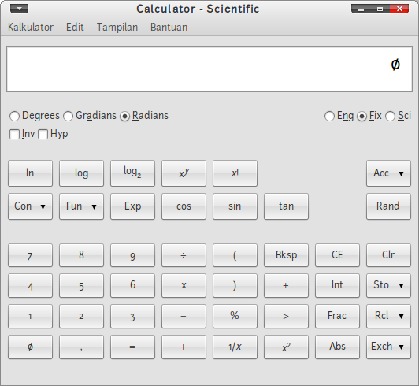
Gambar 10.1 Tampilan Kalkulator ilmuwan

Penyunting Teks
Walapun kelihatannya sepele, aplikasi Editor Teks atau Text editor, merupakan sesuatu yang tidak dapat dipisahkan dari penggunaan sehari-hari. BlankOn Linux menyediakan aplikasi editor teks bernama Gedit. Aplikasi ini dapat ditemukan di menu Aplikasi > Aksesoris > Penyunting Berkas Teks.
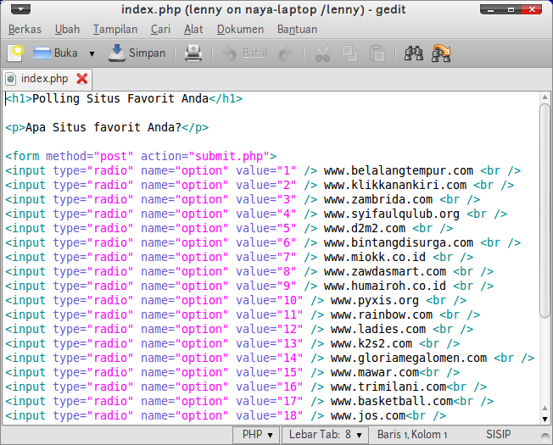Gambar 10.2 Penyunting berkas teks

Dengan menggunakan aplikasi ini kita dapat dengan mudah, membuat ataupun membaca berkas teks yang diinginkan. Dengan kemampuan yang lebih tinggi, editor teks ini pun dapat digunakan untuk menulis bahasa pemrograman karena penggunaan fitur penanda warna pada sintaks kode yang membuat penulisan kode program menjadi lebih enak.

Tabel Karakter
Untuk membuat teks atau simbol yang tidak ada di keyboard, seperti Ť ataupun seperti īńī, akan lebih mudah menggunakan aplikasi bantu yang bernama Tabel Karakter atau Character Map. Aplikasi yang juga memiliki tampilan yang sederhana ini akan memiliki fungsi yang sangat penting sekali, jika kita memelukan untuk menulis karakter yang tidak terdapat di dalam keyboard. Aplikasi ini dapat ditemukan pada menu Aplikasi > Aksesoris > Tabel Karakter. Di dalam aplikasi ini kita dapat menulis jenis karakter apa yang ingin kita tulis, mulai dari Laetin, Lepcha, Limbu, dan masih banyak sekali yang lainnya.

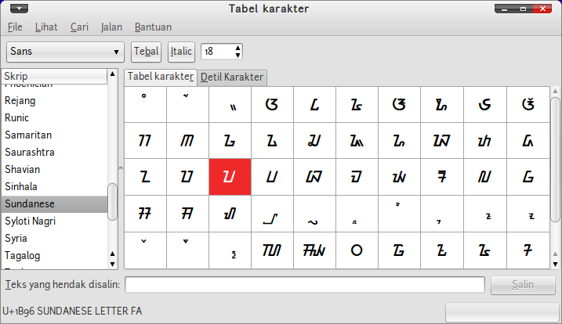
Gambar 10.3 Tabel karakter Sunda

Untuk menyalin simbol, Anda bisa klik dua kali pada simbol yang ingin di salin, lalu klik tombol “Salin”. Kemudian, Anda bisa membawa simbol yang sudah disalin ke dalam aplikasi yang dibutuhkan.

TIP: Jika menggunakan aplikasi pengolah teksOpenOffice.org Writer, Anda cukup menggunakan fitur karakter khusus melalui menu Sisip > Karakter khusus.

Ambil Cuplikan
Walaupun tidak sering, mungkin saja Anda membutuhkan tangkapan layar atau gambar dari tampilan desktop yang sedang aktif. Misalnya saja, dalam membuat sebuah presentasi tentang berinternet, pasti akan dibutuhkan gambar-gambar pendukung yang asalnya dari desktop ataupun komputer kita sendiri. Lalu, pertanyaannya bagaiamana kita dapat melakukannya, apakah dengan memfotonya dengan kamera digital, atau yang lainnya?
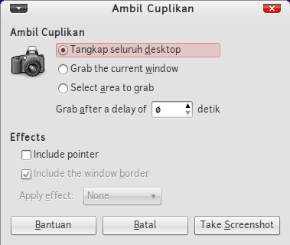
Gambar 10.4 Pengambil cuplikan atau screenshot

Untungnya, BlankOn Linux menyediakan aplikasi untuk melakukan hal ini. Aplikasi ini terdapat di Menu Aplikasi > Aksesoris > Ambil Cuplikan. Dengan menggunakan aplikasi yang satu ini, pekerjaan untuk mengambil gambar dari desktop sendiri, dapat dilakukan dengan sangat mudah, langkah-langkahnya adalah sebagai berikut:
- Pertama siapkan terlebih dahulu desktop yang akan kita salin gambarnya
- Setelah sudah siap, baru kemudian buka aplikasi ini, dan gambarpun siap diambi
- Selain cara diatas, Anda juga bisa mengambil tangkapan layar secara penuh dengan menekan tombol “PrtScr SysRq” pada keyboard, atau ditambah dengant ombol “Alt” jika ingin mengambil tangkapan suatu jendela yang aktif.

Kamus Inggris Indonesia Stardict
Bingung menerjemahkan Bahasa Inggris ke dalam Bahasa Indonesia atau sebaliknya. Jangan kuatir! Blankon sudah menyertakan aplikasi kamus bernama StarDict. Anda tinggal menuliskan kata yang hendak diterjemahkan lalu tekan Enter. Sebagai bonus muncul narator yang mengucapkan kata yang Anda cari. Hasil terjemahan segera ditampilkan.

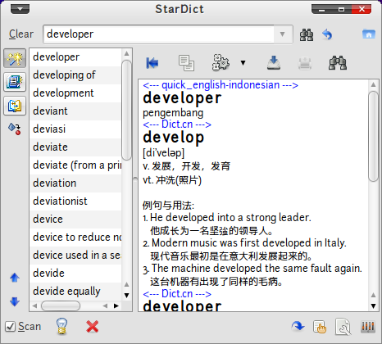
Gambar 10.5 Aplikasi Kamus StarDict

Mengatur tugas pencetakan

Aplikasi berguna untuk mengetahui status pencetakan dokumen yang sedang kita lakukan. Dengan aplikasi ini kita dapat menghentikan, membatalkan, atau mengulang pencetakan. Untuk mengaktifkan aplikasi ini, klik menu Aplikasi > Aksesoris > Manage Print Job. Untuk membatalkan, menghentikan, atau melanjutkan, klik kanan dokumen pilih menu yang sesuai.

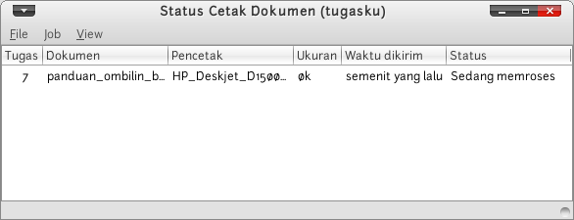
Gambar 10.6 Mengatur daftar Pencetakan

